ПРИЛОЖЕНИЕ
к постановлению главы
МО «Город Отрадное»
от 30 апреля 2014 г. № 2

Проект изменений
в Правила землепользования и застройки
части территории Отрадненского городского поселения Кировского муниципального района
Ленинградской области
(в пределах существующих границ города Отрадное) в части зонирования земельного участка, расположенного по адресу: Ленинградская область, кировсикй район,
г. отрадное, ул. дружбы, 3.

г. Отрадное
2014 г.

Введение
Проект изменений в Правила землепользования и застройки части территории Отрадненского городского поселения Кировского муниципального района Ленинградской области (в пределах существующих границ города Отрадное) (далее – Проект) разработан на основании постановления администрации МО "Город Отрадное" от 14.04.2014 № 172 "О подготовке Проекта изменений в Правила землепользования и застройки части территории Отрадненского городского поселения Кировского муниципального района Ленинградской области (в пределах существующих границ города Отрадное)".
Разработка Проекта осуществлялась в соответствии с Градостроительным кодексом Российской Федерации от 29.12.2004 № 190-ФЗ (редакция от 02.04.2014).
Проект разработан в целях создания условий для устойчивого развития территории МО "Город Отрадное".

Проектные предложения
В настоящем Проекте содержатся формулировки отдельных положений Правил землепользования и застройки, разработанные в соответствии с поступившими в администрацию МО "Город Отрадное" предложениями по изменению Правил землепользования и застройки, утвержденных решением совета депутатов МО "Город Отрадное" от 25.12.2013 № 65.
Предлагаемые изменения Правил землепользования и застройки перечислены в таблице 1.
Таблица 1
Перечень предлагаемых изменений в Правила землепользования и застройки части территории Отрадненского городского поселения Кировского муниципального района Ленинградской области (в пределах существующих границ города Отрадное)

№ | Статья | Действующая редакция | Предлагаемая редакция | Цель внесения изменений
1 | Приложение 1 к Правилам землепользования и застройки | 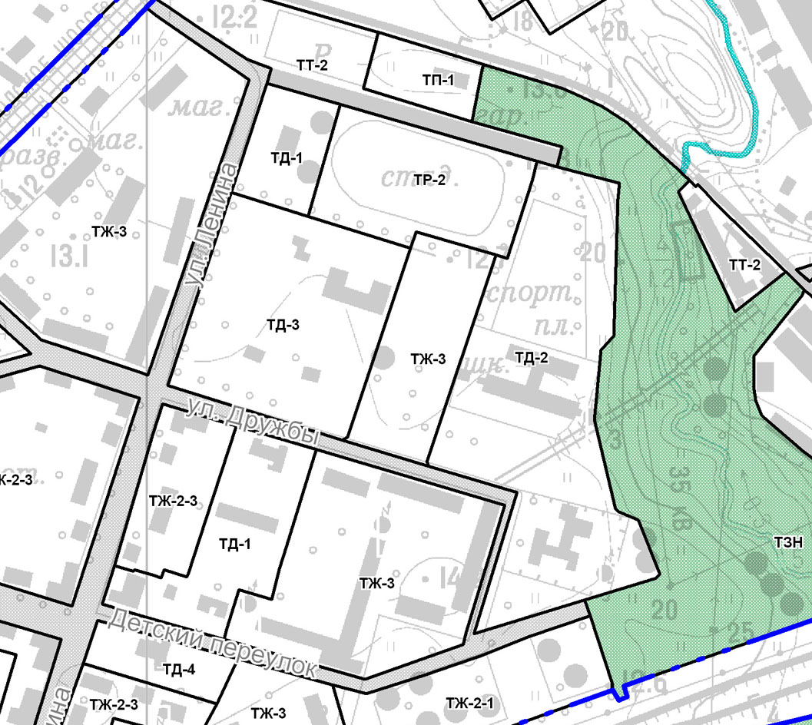 | Отнести земельный участок с кадастровым номером 47:16:0201039:61 к территориальной зоне многоэтажной жилой застройки (ТЖ-4)  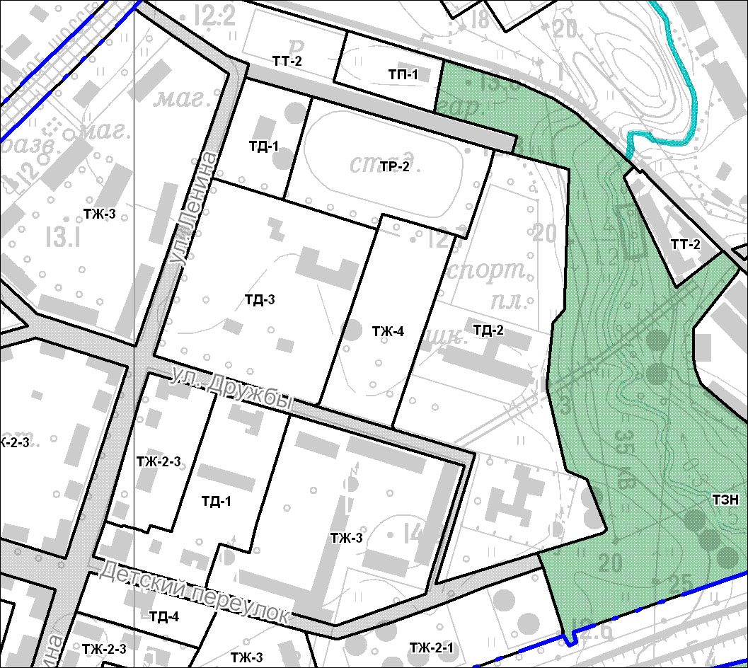 | Изменение предложено правообладателем земельного участка с кадастровым номером 47:16:0201039:61
2 | Приложение 1 к Правилам землепользования и застройки | -- | Отобразить границы территориальных зон в соответствии с предлагаемыми в пункте 1 данной таблицы изменениями | Технические изменения
3 | Приложение 3 к Правилам землепользования и застройки | 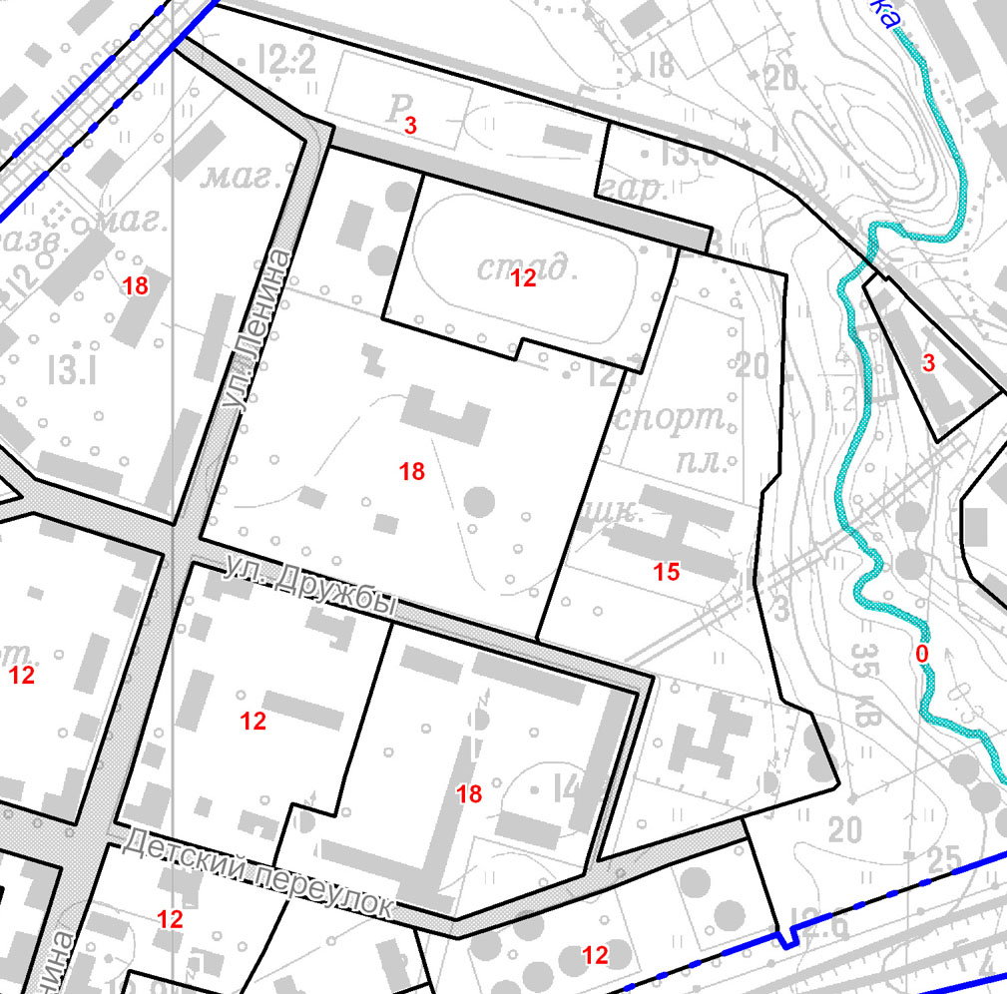 | Установить для земельного участка с кадастровым номером 47:16:0201039:61 предельный параметр разрешенного строительства, реконструкции объектов капитального строительства в части максимальной высоты зданий, строений и сооружений в размере 36 м  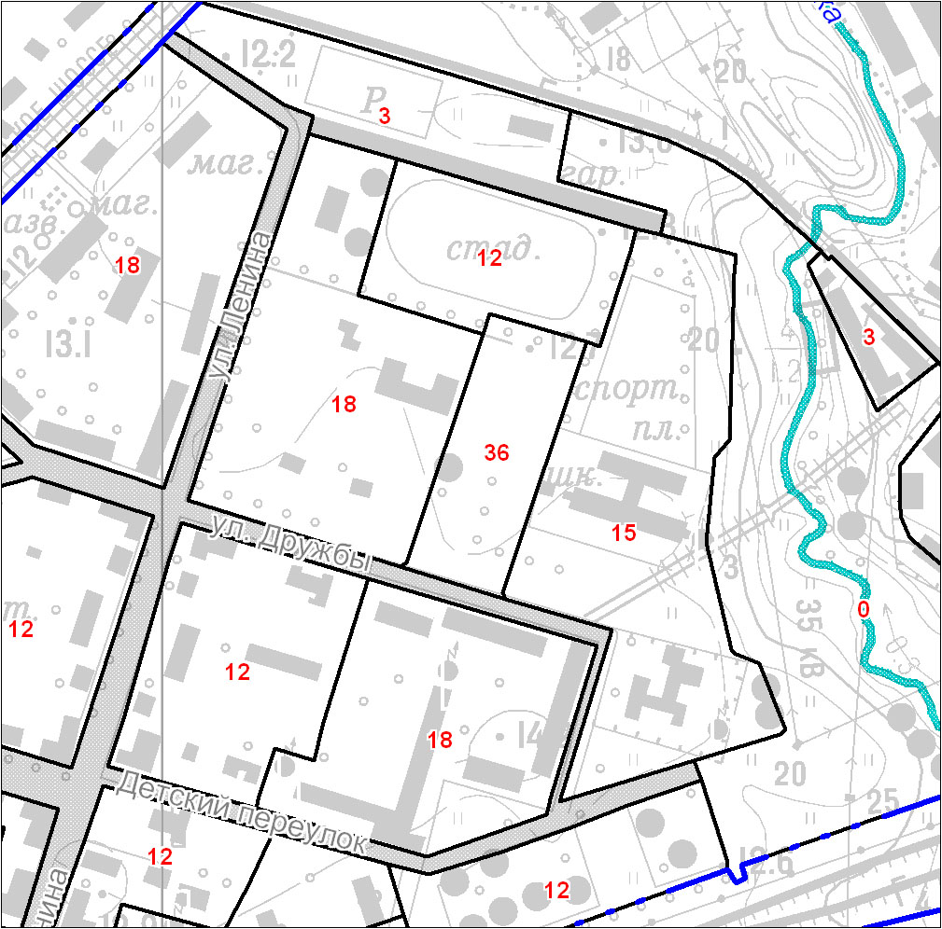 | Изменение предложено правообладателем земельного участка с кадастровым номером 47:16:0201039:61

